Pressmeddelande Stockholm 2014-11-26

Hemmets utseende och stil styr våra renoveringar under 2015

**Svenska hushåll vill helst renovera köket och badrummet om de får önska fritt. Detta enligt en färsk undersökning från Prognoscentret där 500 svenskar svarat på vilka som är de troligaste samt mest önskvärda renoveringsåtgärderna i bostaden.**

Marknaden för renoveringar initierade av hushåll har under de två senaste åren upplevt en vikande trend. Trots låga räntor och stigande bostadspriser har hushållen avvaktat med att renovera sina hem. Orsakerna är flera; osäkerheten i världsekonomin, minskad omsättning av småhus och en vilja att lägga pengar på annat som exempelvis resor och nöjen. Detta har framförallt drabbat kostsamma renoveringar som inte enbart är behovsstyrda utan istället drivs av att man vill få det snyggare i hemmet.

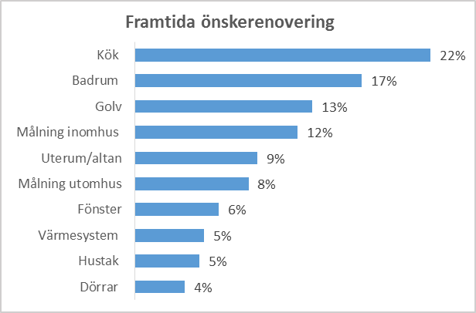Under 2014 visar försäljningsstatistik en tydlig uppgång i marknaden för framförallt badrums- och köksrenoveringar, vilket innebär att hushållen har öppnat upp plånboken för dessa typer av renoveringar. Resultaten från undersökningen visar att badrum och kök också är de renoveringar som flest hushåll ser som framtida önskerenoveringar. Jämfört med tidigare mätningar anger en större andel köket som sin önskerenovering. Det är framförallt den ”renoveringsstarka” medelåldersgruppen, mellan 36 och 45 år, som föredrar en renovering av köket. Resultat från undersökningen visar också att intresset för att renovera golv har ökat kraftigt. Oftast är det snarare estetiska skäl som styr ett golvbyte än att det gamla var slitet eller skadat. Det är också intressant är att nytt värmesystem och nya fönster har låg prioritet, detta trots den pågående mediala diskussionen om miljö och energibesparing. För många är onekligen utseende och status i hemmet fortfarande viktigare än energiförbrukningen.

På frågan om vilken renovering som troligast kommer att genomföras är målning, både invändigt och utvändigt, det mest frekventa svaret. Resultatet är inte förvånande eftersom målning totalt sett är den klart vanligaste typen av renovering. Det är dock noterbart att andelen som svarat målning har sjunkit jämfört med tidigare undersökningar, något som också syns i en vikande trend i färgbranschens försäljning. Troligtvis är nedgången tillfällig vilket innebär att vi framöver bör få en positiv trend i marknaden. Målning sker ju trots allt i samband med flera andra renoveringar och är en relativt billig åtgärd för att få hemmet snyggare.

Låg ränta, stabila bostadspriser och en sjunkande arbetslöshet under 2015 bör ge hushållen en positiv framtidstro. Detta medför att fler kommer att satsa på renoveringar i hemmet och då gärna renoveringar som ger hemmet ett nytt och modernt utseende. En utmaning för branschen är bankernas restriktivare hållning till lån och därför måste aktörerna arbeta mer proaktivt med olika finansiella lösningar som t.ex. delbetalningar.

Resultatet är en del i Prognoscentrets studie ”Byggmonitorn”, där 500 personer mellan 25 och 80 år varje kvartal får svara på frågor om bl.a. egna bostadsrenoveringar och märkeskännedom av produkter inom byggbranschen.

**Önskas mer information är ni välkommen att kontakta Johan Melbäck, jm@prognoscentret.se 070-752 02 09 eller Ola Stadler, os@prognoscentret.se 070-263 40 94**